15-4-2020

Nombre del Autor

Syscenterlife@

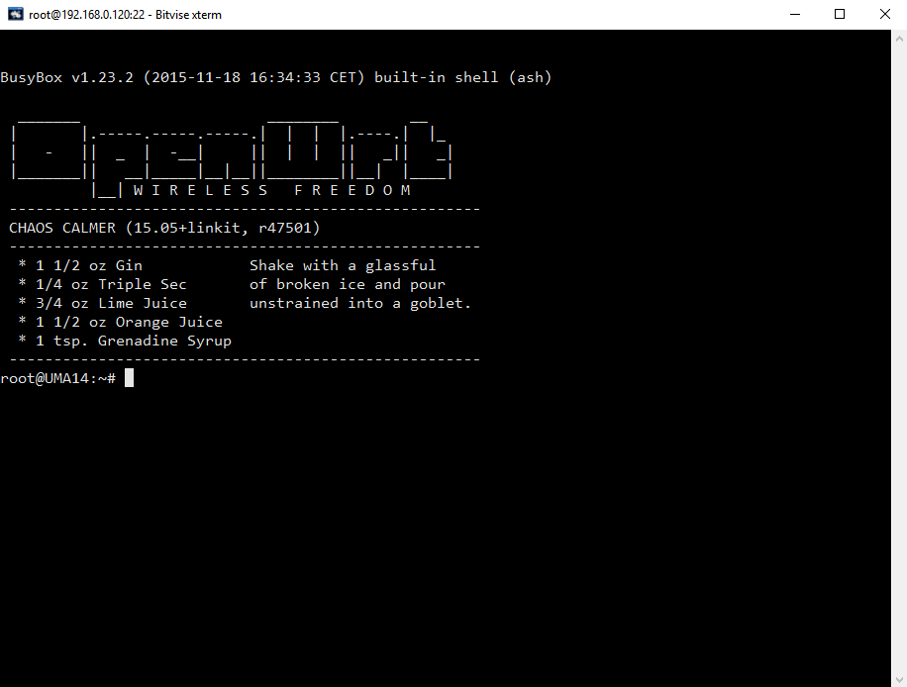

**Informe Sobre la Resolución de Problemas Algorítmicos**

**Implementación de un sistema en DOS sobre un caso simple abstraído como parte de las visitas guiadas.**

1. **Análisis del Problema (Descripción)**

**Datos de Entrada**:

*Definir Variables*:

Datos de entrada:

**Proceso:**

**Datos de Salida:**

1. **Diseño de Algoritmo**

***Pseudocódigo***:

***Diagrama de Flujo (DFD):***

***Diagrama de N/S***

1. **Codificación, compilación y ejecución, verificación y depuración**
2. **Documentación**

Comandos para ejecutar en Java:

D:\DESARROLLO 2020>javac CalcularPromedioNotas.java

D:\DESARROLLO 2020>java –cp . CalcularPromedioNotas